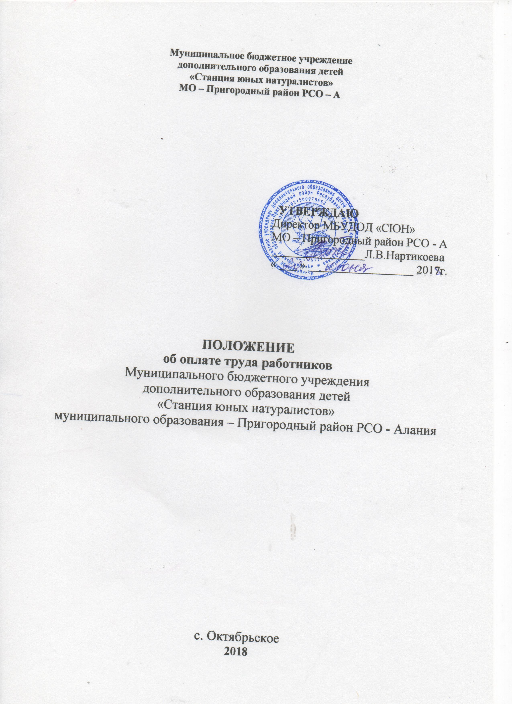
I. Общие положения.

1.1. Настоящее положение об оплате труда работников МБУДОД «СЮН» МО – Пригородный район РСО - Алания (далее - Учреждение) разработано на основе постановления Правительства Республики Северная Осетия-Алания от 31.05.2013г. № 192 «О введении отраслевой системы оплаты труда работников государственных учреждений образования, подведомственных Министерству образования и науки Республики Северная Осетия-Алания».
1.2. Система оплаты труда работников Учреждения, включающая в себя размеры базовых окладов (ставок), выплат компенсационного и стимулирующего характера, устанавливается коллективным договором, соглашениями, локальными нормативными актами в соответствии с трудовым законодательством, иными правовыми актами Российской Федерации и Республики Северная Осетия-Алания, а также настоящим Положением с учетом:
единого тарифно-квалификационного справочника работ и профессий рабочих;
единого квалификационного справочника должностей руководителей, специалистов и служащих;
государственных гарантий по оплате труда;
перечня видов выплат компенсационного характера;
перечня видов выплат стимулирующего характера;
рекомендаций Российской трехсторонней комиссии по регулированию социально-трудовых отношений;
мнения соответствующего отраслевого профсоюзного органа.
1.3. В соответствии с отраслевой системой оплаты труда среднемесячная заработная плата работников Учреждения (без учета премий и иных стимулирующих выплат), отработавших норму рабочего времени и выполнивших нормы труда (трудовые обязанности), не может быть ниже заработной платы (без учета премий и иных стимулирующих выплат), выплачиваемой на основе Единой тарифной сетки по оплате труда работников Учреждения, при условии сохранения объема должностных обязанностей работников и выполнения ими работ той же квалификации.
Продолжительность рабочего времени (норма часов педагогической работы за ставку заработной платы) для педагогических работников устанавливается в соответствии с приказом Министерства образования и науки Российской Федерации от 24 декабря 2010 года №2075 «О продолжительности рабочего времени (норме часов педагогической работы за ставку заработной платы) педагогических работников».
1.4. Условия оплаты труда работников Учреждения, не урегулированные настоящим Положением, определяются Учреждением самостоятельно в соответствии с трудовым законодательством и по согласованию с органом исполнительной власти, осуществляющим управление в сфере образования.

1.5. Оплата труда работников Учреждения устанавливается положением об оплате труда работников Учреждения в соответствии с настоящим Положением.

1.6. Заработная плата работника предельными размерами не ограничивается.

2. Порядок и условия оплаты труда

2.1. Заработная плата работников Учреждения включает в себя:
базовый оклад (ставку);
выплаты компенсационного характера;
выплаты стимулирующего характера.
2.2. Базовые оклады работников Учреждения устанавливаются руководителем Учреждения на основе базовых окладов (ставок), установленных по занимаемым ими должностям работников, служащих и профессиям рабочих, отнесенным к соответствующим профессиональным квалификационным группам (далее – ПКГ).
2.3. Размеры базовых окладов (ставок) по ПКГ и квалификационным уровням устанавливаются согласно приложению № 2 к настоящему Положению.
2.4. Базовые оклады (ставки), определенные в соответствии с настоящим Положением, устанавливаются работникам за выполнение ими профессиональных обязанностей, обусловленных трудовым договором, за отработанную месячную норму рабочего времени без учета компенсационных и стимулирующих выплат.
2.5. Оплата труда работников, занятых по совместительству, а также на условиях неполного рабочего времени, производится пропорционально отработанному времени либо в зависимости от выполненного объема работ.
2.6. Размер заработной платы по основной должности, а также по должности, занимаемой в порядке совместительства, определяется раздельно по каждой должности.
2.7. К базовому окладу (ставке) педагогических работников по соответствующим профессиональным квалификационным группам с учетом уровня профессиональной подготовки применяются повышающие коэффициенты за наличие квалификационной категории.
Рекомендуемый размер повышающих коэффициентов:
за наличие первой квалификационной категории - 1,1;
за наличие высшей квалификационной категории - 1,2.
Применение повышающего коэффициента за наличие квалификационной категории не образует новый базовый оклад (ставку) и не учитывается при начислении компенсационных и стимулирующих выплат, устанавливаемых в процентном отношении к базовому окладу (ставке).
Выплаты по повышающему коэффициенту к базовому окладу (ставке) носят стимулирующий характер.
2.8. Работникам Учреждения, месячная заработная плата которых ниже минимального размера оплаты труда, отработавшим за этот период норму рабочего времени и выполнившим нормы труда (трудовые обязательства), производятся доплаты до установленного федеральным законодательством минимального размера оплаты труда.

3. Компенсационные выплаты

3.1. В соответствии с приказом Министерства здравоохранения и социального развития Российской Федерации от 29 декабря 2007 г. N 822 "Об утверждении Перечня видов выплат компенсационного характера в федеральных бюджетных, автономных, казенных учреждениях и разъяснения о порядке установления выплат компенсационного характера в этих учреждениях" устанавливаются выплаты за работу в условиях, отклоняющихся от нормальных (при выполнении работ различной квалификации, совмещении профессий (должностей), сверхурочной работы, работы в ночное время и при выполнении работ в других условиях, отклоняющихся от нормальных).
3.2. Решение о введении конкретных выплат принимается Учреждением с учетом обеспечения указанных выплат средствами республиканского бюджета.
3.3. Конкретные размеры коэффициентов, процентных надбавок и условия их применения устанавливаются в соответствии с законодательством Российской Федерации.
3.4. Размер доплаты при совмещении профессий (должностей), расширении зон обслуживания, увеличении объема работы или исполнении обязанностей временно отсутствующего работника без освобождения от работы, определенной трудовым договором, устанавливается по соглашению сторон трудового договора с учетом содержания и (или) объема дополнительной работы.
3.5. Доплата за работу в ночное время производится работникам за каждый час работы в ночное время.
Ночным считается время с 10 часов вечера до 6 часов утра.
Минимальный размер доплаты - 20 процентов части базового оклада за час работы работника. Максимальный размер доплаты – 35 процентов части базового оклада за час работы работника.
3.6. Доплата за работу в выходные и нерабочие праздничные дни производится работникам, привлекавшимся к работе в выходные и нерабочие праздничные дни, в соответствии с законодательством Российской Федерации.
3.7. Сверхурочная работа оплачивается за первые два часа работы не менее чем в полуторном размере, за последующие часы - не менее чем в двойном размере в соответствии со статьей 152 Трудового кодекса Российской Федерации.
3.8. Специалистам, педагогическим и руководящим работникам Учреждения за специфику работы применяются повышающие коэффициенты к базовому окладу (ставке) в следующих случаях и размерах:
за работу в образовательных учреждениях, расположенных в сельской местности – 1,25;
за работу в образовательных учреждениях, расположенных в высокогорной местности – 1,15;
за исполнение функции организационно-методического центра – 1,15;
3.9. Применение повышающего коэффициента к базовому окладу (ставке) за специфику работы не образует новый базовый оклад (ставку) и не учитываются при начислении компенсационных, стимулирующих и иных выплат, устанавливаемых в процентном отношении к базовому окладу (ставке).
3.10. За дополнительные трудозатраты, непосредственно связанные с выполнением основных должностных обязанностей работников образовательных учреждений, устанавливаются следующие повышающие коэффициенты:
за участие в государственных аттестационных комиссиях – до 1,15.
Конкретный размер доплат за дополнительную работу устанавливается Учреждением самостоятельно в пределах средств, направляемых на оплату труда, в процентном отношении от базового оклада (ставки).

4. Стимулирующие выплаты

4.1. К выплатам стимулирующего характера относятся доплаты, надбавки и премии, направленные на повышение заинтересованности работника в более эффективном выполнении своих трудовых обязанностей, в проявлении инициативы, повышении своей квалификации, продолжительной работе в Учреждении. Конкретные размеры стимулирующих выплат устанавливаются положением об оплате труда и премировании в Учреждении, разработанным в соответствии с настоящим Положением.
4.2. Стимулирующие выплаты осуществляются в пределах бюджетных ассигнований на оплату труда работников Учреждения, а также средств, полученных от приносящей доход деятельности, направленных Учреждением на оплату труда работников.
4.3. Выплаты стимулирующего характера осуществляются по решению руководителя Учреждения по результатам оценки экспертной комиссией выполнения утвержденных критериев и показателей деятельности каждого работника в пределах фонда оплаты труда работников Учреждения, а также средств, полученных от приносящей доход деятельности, направленных Учреждением на оплату труда работников Учреждения. Критерии и показатели деятельности работников Учреждения (кроме руководителей Учреждения, критерии и показатели деятельности которого утверждаются главным распорядителем бюджетных средств), утверждаются руководителем Учреждения.
4.4. Работникам Учреждения устанавливаются следующие надбавки стимулирующего характера к базовым окладам:
выплаты за интенсивность работы;
выплаты за высокие результаты и качество выполняемых работ (оказываемых услуг);
выплаты за стаж работы, выслугу лет;
выплаты за отраслевые награды, ученую степень, почетные звания;
премиальные выплаты по итогам работы.
4.5. Выплаты за интенсивность работы.
Надбавки за интенсивность работы устанавливаются работникам Учреждения за интенсивность работы на определённый срок (месяц, квартал, полугодие, 9 месяцев, год). При назначении учитываются:
сложность, интенсивность, специфика деятельности и напряженность работы;
участие в выполнении важных работ, мероприятий;
качественные показатели работы;
обеспечение безотказной и бесперебойной деятельности.
Надбавка за интенсивность устанавливается в размере до 50 процентов от базового оклада (ставки)
4.6. Выплаты за высокие результаты и качество выполняемых работ (оказываемых услуг).
Надбавка за высокие результаты и качество выполняемых работ (оказываемых услуг) устанавливается руководителям и специалистам Учреждения на определённый срок (месяц, квартал, полугодие, 9 месяцев, год) в размере до 100 % от базового оклада (ставки).
Надбавка за качество выполняемых работ (оказываемых услуг) устанавливается руководителям и специалистам при:
соблюдении базовых требований к качеству предоставления государственных услуг, административных регламентов, стандартов, технологий, требований к процедурам при выполнении работ (оказании услуг);
качественной подготовке и проведении мероприятий, связанных с деятельностью Учреждения;
отсутствии обращений (жалоб) на действия (бездействие) работника Учреждения при выполнении работ (оказании услуг);
наличии высоких показателей оказываемых государственных услуг.
4.7. Выплаты за стаж работы, выслугу лет.
Ежемесячная надбавка к базовому окладу (ставке) за выслугу лет устанавливается в следующих размерах при стаже работы:

от 1 года до 3 лет - 8 % от базового оклада (ставки);

от 3 до 5 лет – 10 % от базового оклада (ставки);

от 5 до 10 лет – 15 % от базового оклада (ставки);

от 10 до 15 лет – 20 % от базового оклада (ставки);

свыше 15 лет – 30 % от базового оклада (ставки).

Ежемесячная надбавка за выслугу лет устанавливается приказом руководителя Учреждения в процентах к базовому окладу работника без учета иных доплат и надбавок.

Выплата ежемесячной надбавки за выслугу лет осуществляется с момента возникновения права на её установление, и последующее её изменение производится по мере наступления стажа работы, дающего право на увеличение размера выплаты.
4.8. Работникам Учреждения, имеющим государственные награды, устанавливаются стимулирующие выплаты в размере до 20% от базового оклада (ставки) при условии соответствия наград профилю Учреждения и деятельности самого работника
4.9. Работникам, которым присвоены ученая степень, почетное звание по основному профилю профессиональной деятельности устанавливаются следующие надбавки в абсолютной сумме:
за ученую степень кандидата наук (со дня принятия решения Высшей аттестационной комиссией России (далее – ВАК России) о выдаче диплома) – 1000 рублей (в системе высшего профессионального образования – 3000 рублей);
за ученую степень доктора наук (со дня принятия решения ВАК России о выдаче диплома) – 2000 рублей;
за почетное звание «Заслуженный учитель (преподаватель) Российской Федерации» – 1000 рублей;
за почетное звание «Заслуженный учитель (преподаватель) Республики Северная Осетия-Алания – 500 рублей;
за почетное звание «Заслуженный работник образования Республики Северная Осетия-Алания» - 500 рублей;
за другие почетные звания, при условии соответствия почетного звания профилю учреждения, а педагогических работников образовательных учреждений - при соответствии почетного звания профилю педагогической деятельности или преподаваемых дисциплин – 500 рублей.
При наличии у работника двух и более почетных званий надбавка устанавливается по одному из оснований по выбору работника.
При наличии у работника ученой степени и почетного звания надбавка устанавливается по каждому основанию.
Надбавка устанавливается приказом руководителя Учреждения.
4.10. В пределах экономии фонда заработной платы в целях поощрения работников Учреждения за выполненную работу может быть выплачена премия по итогам работы за месяц, квартал, полугодие, 9 месяцев, год.
При премировании работников учитываются:
организация и проведение мероприятий, направленных на повышение авторитета и имиджа Учреждения среди населения;
непосредственное участие в реализации национальных проектов, федеральных, республиканских и муниципальных целевых программ;
оперативное и качественное выполнение особо важных работ;
проявление творческой инициативы, а также использование инновационных методов в работе;
организация и проведение официальных мероприятий;
превышение плановых и нормативных показателей работы.
Порядок и условия премиальных выплат устанавливаются положением о выплате премий в Учреждении по согласованию с главным распорядителем бюджетных средств. Указанный локальный нормативный акт является приложением к коллективному договору, а при его отсутствии утверждается приказом руководителя Учреждения с учетом мнения представительного органа коллектива.
4.11. Размеры и условия осуществления выплат стимулирующего характера устанавливаются коллективным договором, локальными нормативными документами в пределах бюджетных ассигнований, предусмотренных Учреждению на очередной финансовый год по фонду оплаты труда с учетом средств от приносящей доход деятельности.

5. Порядок и условия оплаты труда руководителя Учреждения, его заместителей, главного бухгалтера

5.1. Заработная плата руководителя Учреждения, его заместителей, главного бухгалтера состоит из базового оклада, выплат компенсационного и стимулирующего характера.
Оплата труда руководителя Учреждения производится в порядке и размерах, определенных трудовым договором, заключенным между руководителем Учреждения и главным распорядителем бюджетных средств. Изменения в части оплаты труда вносятся в трудовой договор дополнительным соглашением.
5.2. Базовый оклад руководителя Учреждения устанавливается в кратном отношении к среднему базовому окладу работников, которые относятся к основному персоналу возглавляемого им Учреждения, и составляет до 3-х размеров этих средних базовых окладов.
При установлении базового оклада руководителя Учреждения учитываются:
качество выполнения Учреждением функций, отнесенных к его компетенции;
личный профессиональный вклад руководителя в обеспечение эффективности деятельности Учреждения;
умение руководителя положительно воздействовать на подчиненных личным примером сознательного отношения к делу.
К основному персоналу относятся работники, непосредственно обеспечивающие выполнение основных функций, для реализации которых создано Учреждение.
Перечень должностей, профессий работников, относящихся к основному персоналу Учреждений, установлен в приложении № 1 к настоящему Положению.
Расчёт среднего базового оклада работников основного персонала Учреждения осуществляется на 1 сентября текущего года и на 1 января будущего года. Средний базовый оклад работников основного персонала Учреждения определяется путем деления суммы базовых окладов работников основного персонала Учреждения на среднесписочную численность работников основного персонала Учреждения за соответствующий период.
5.3. Размер выплат стимулирующего и премиального характера руководителю Учреждения определяется ежегодно главным распорядителем бюджетных средств с учетом достижения целевых показателей эффективности работы Учреждения.

Перечень целевых показателей эффективности работы Учреждения, показатели и условия стимулирования труда руководителя Учреждения утверждается приказом главного распорядителя бюджетных средств.

5.4. Базовые оклады заместителей руководителей и главных бухгалтеров Учреждений устанавливаются на 10-30% ниже базовых окладов руководителей этих Учреждений.
5.5. Заместителю руководителя, главному бухгалтеру Учреждения выплаты компенсационного и стимулирующего характера устанавливаются руководителем Учреждения в соответствии с настоящим Положением.

6. Особенности порядка и условий оплаты труда

преподавателей
6.1. Для определения размеров заработной платы преподавателей руководители Учреждений ежегодно на начало учебного, календарного года утверждают тарификационные списки.

6.2. Оплата труда преподавателей производится по нормативам оплаты труда за одного занимающегося на этапах обучения, подготовки или по нормативам оплаты труда за подготовку победителя высокого класса.

7. Другие вопросы оплаты труда

7.1. Для выполнения работ, связанных с расширением объема оказываемых Учреждением услуг, Учреждение вправе привлекать помимо работников, занимающих должности (профессии), предусмотренные штатным расписанием, на постоянной основе, других работников на условиях срочного трудового договора в пределах фонда оплаты труда.

